Volkswagen 24. Ljubljanski maraton
26. 10. 2019

Sobota pred jesenskimi počitnicami je bila tekaško obarvana. V centru Ljubljane je potekal šolski Ljubljanski maraton, katerega se je udeležilo tudi 45 naših učencev. Prvošolci in drugošolci so uspešno pretekli razdaljo 600 m, tretješolci, četrtošolci in petošolci 1350 m, od šestega razreda naprej pa so se učenci podali na 1800 m dolgo progo. Med najboljše tri tekače med ljubljanskimi šestošolci se je uvrstil Mak Eiselt, ki je dosegel 3. mesto.

Vsem iskreno čestitamo za uspešen in aktiven uvod v jesenske počitnice.

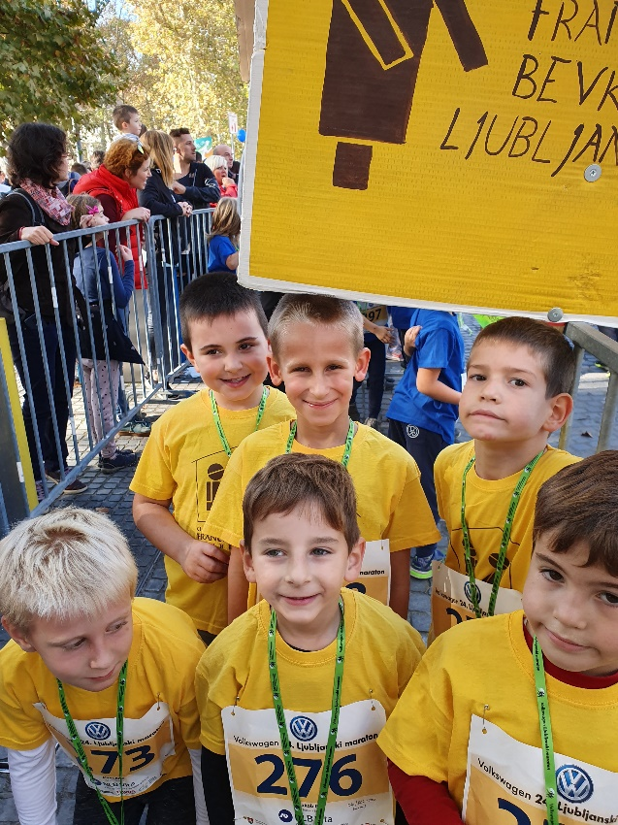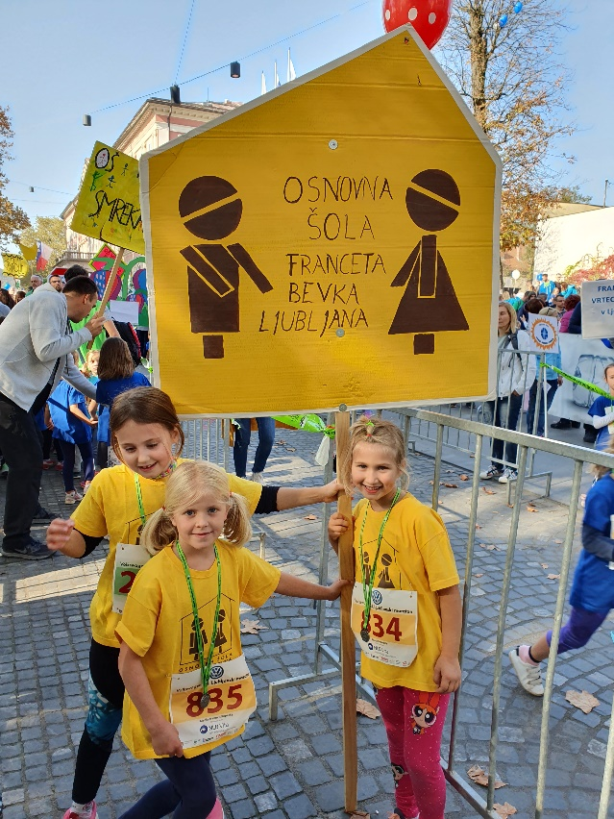

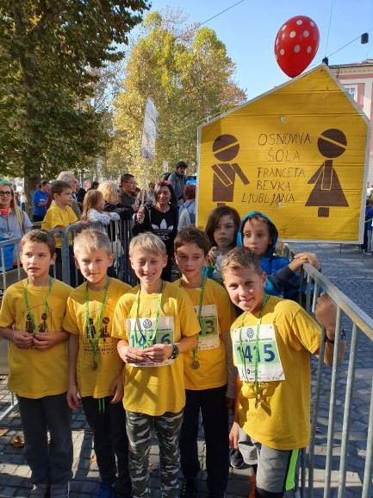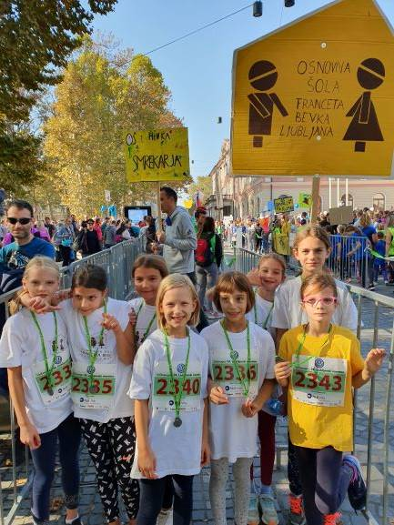

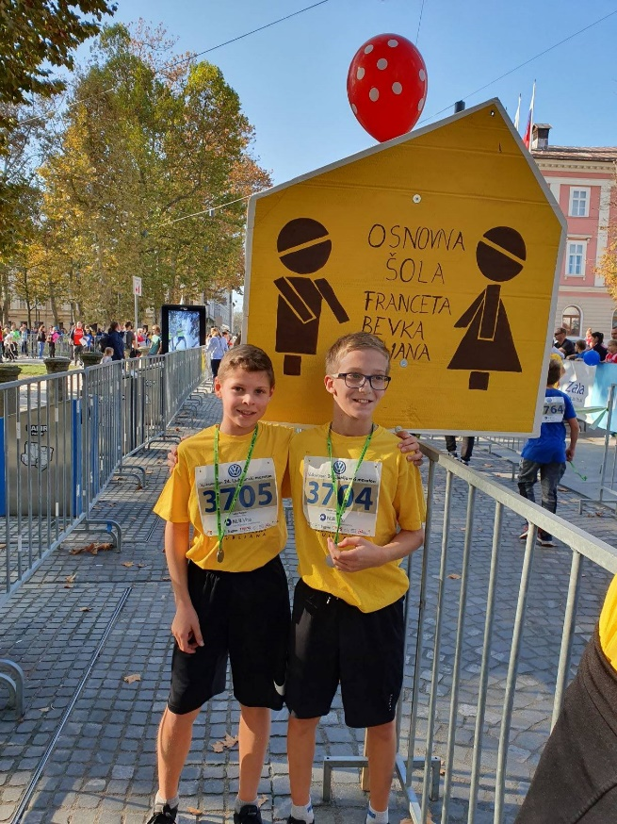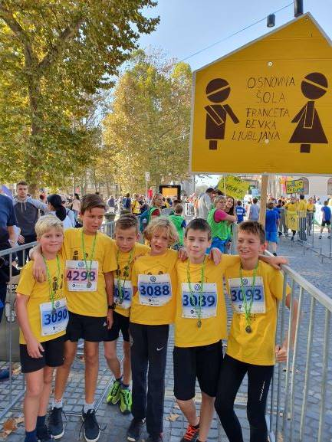
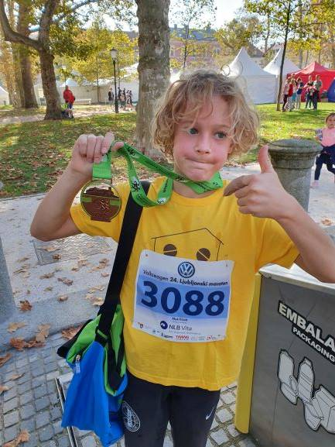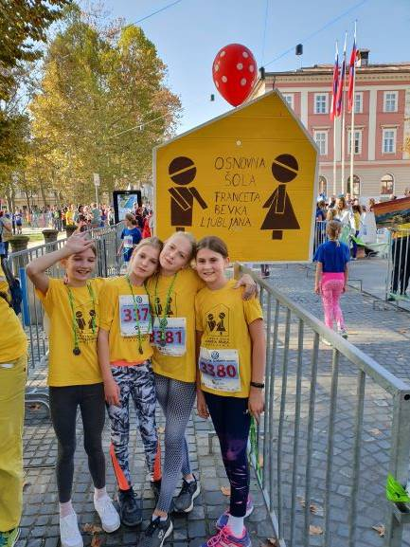

Jana Kebler Zaletel in Mojca Planinc

